“科学探索奖”章程

为指导“科学探索奖”运营，确保评审过程客观公正，推动奖项管理科学化、规范化，特制定本章程。

第一章 总则

第一条 性质

“科学探索奖”是由科学家主导、腾讯基金会出资支持的公益奖项。“科学探索奖”于2018年设立，由腾讯董事会主席兼首席执行官、腾讯基金会发起人马化腾，联合杨振宁、饶毅、陈十一、程泰宁、高文、何华武、李培根、毛淑德、潘建伟、施一公、邬贺铨、谢克昌、谢晓亮、张益唐等知名科学家共同发起。

第二条 宗旨

“科学探索奖”聚焦基础科学和前沿技术，资助“探索期”青年科技工作者，面向未来、奖励潜力、鼓励探索。

第三条 原则

坚持客观公正的评审原则，坚持科学家评审的专业标准。坚持评审的独立性，杜绝任何组织或个人超越本章程对评审施加影响。坚持公益属性，不求商业回报，做到长期运营。

第二章 奖项

第四条 名称

中文：科学探索奖

英文：XPLORER PRIZE

第五条 资助对象

支持在中国内地及港澳地区全职工作的、45周岁及以下的青年科技工作者。

第六条 领域

基础科学领域：数学物理学、化学新材料、天文和地学、生命科学、医学科学。

前沿技术领域：信息电子、能源环境、先进制造、交通建筑、前沿交叉。

第七条 人数

每年不超过50人。

第八条 奖金

每人300万元（人民币），分5年资助，每年60万元。

第三章 治理

第九条 架构

设立管理委员会和顾问委员会。管理委员会下设评审委员会、监督委员会、执行委员会。

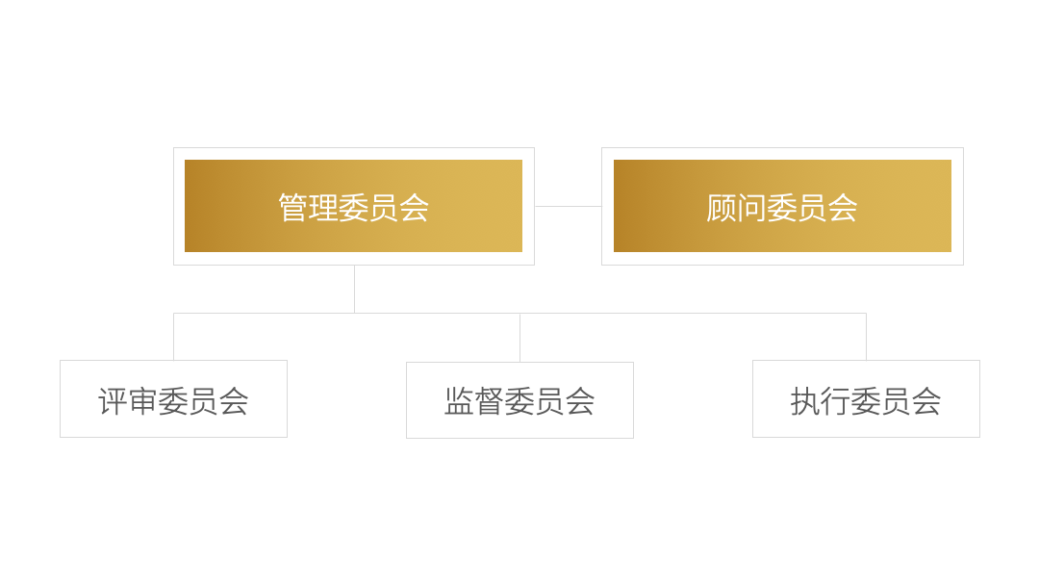

第十条 管理委员会

奖项最高决策机构。职责为：明确奖项定位、原则、宗旨、任务；确定评审委员会、监督委员会、执行委员会组成；批准章程、评审规则；审核并批准最终评审结果。

第十一条 顾问委员会

由知名科学家、科技领域资深管理者组成。职责为：为奖项把关定向，提供指导意见，推动提升奖项影响力。

第十二条 评审委员会

对应奖项领域分别设立评审组，评审委员（以下简称“评委”）由具有较高学术水平和良好学术道德的专家担任。职责为：制定评审规则，执行各领域评审工作，评选出获奖候选人并报管理委员会审批。

第十三条 监督委员会

由法律、财务、审计、公益及公共政策等方面专业人士组成。职责为：提供专业建议，监督评审工作，确保奖项公信力。

第十四条 执行委员会

职责为：负责奖项日常运营工作。包括专家库的建立与维护；评审工作的组织与推进；各委员会之间的组织协调；实施奖项的发布、颁奖、传播；组织青年科技工作者的学术交流活动和面向青少年的科普活动等。

第四章 评审

第十五条 候选人

通过提名和报名两个渠道产生。

第十六条 提名

奖项建立专门的提名专家库，每位提名人每年可提名1位候选人。

第十七条 报名

在申报期限内登录奖项官网进行个人自主申报。

第十八条 流程

评审由初筛、初审、复审、终审四个阶段组成。

初筛由评委以网络评审的方式对候选人进行初步筛查。

初审由小同行专家以网络评审的方式进行。

复审由评委以会议评审的方式进行。

终审由评委现场听取候选人答辩，讨论后产生奖项候选人。

第十九条 评审标准

评委从候选人研究成就和未来研究的独立性、探索性、创造性、变革性以及研究计划的可行性等方面做出独立判断和评价。在前沿交叉领域，还会考察研究工作的交叉性。

第二十条 公布

每年9月，在奖项官网公布获奖人姓名、单位和领域。

第五章 附则

第二十一条 获奖人责任

坚守学术道德，秉持科学精神，恪守科研诚信。

作为科学传播大使，定期出席必要的公益活动和科普活动。

受资助期间，按要求向执行委员会提交年度科研进展报告。

第二十二条 退出

如发生获奖人违背本章程和《“科学探索奖”申报人承诺书》规定的情况，由管理委员会决定停止资助。

第二十三条 披露与回避

评审人员须第一时间主动披露与评审对象的利益关系情况，包括但不限于同单位、师生、亲属、项目或论文合作（项目结束、论文发表未超过5年）、商业合作、竞争、提名、推荐关系等。如果评审人员与评审对象存在亲属关系，评审人员则回避当年全部评审工作。

由执行委员会决定回避情况的具体实施。

第二十四条 保密

参与奖项工作的全部人员，均对涉及奖项的情况负有保密义务。

第二十五条 修订与解释

本章程由奖项执行委员会负责修订，由管理委员会批准。最终解释权归属奖项执行委员会。

第二十六条 生效与施行

本章程自公布之日起生效并施行。

**“科学探索奖”管理委员会  
2022年1月1日**